第八次实验报告

学号：117060400223 姓名：熊旋 班级：应用统计学二班 指导老师：林卫中老师

实验内容：七段数码管的绘制，要求每段数码管颜色随机。

核心代码：

import turtle , datetime

from random import randint

def drawGap():

turtle.penup()

turtle.fd(5)

def drawLine(draw):

drawGap()

r = randint(0,255)

g = randint(0,255)

b = randint(0,255)

turtle.pencolor((r, g ,b))

turtle.pendown() if draw else turtle.penup()

turtle.fd(40)

drawGap()

turtle.right(90)

def drawDigit(d):

drawLine(True) if d in [2,3,4,5,6,8,9] else drawLine(False)

drawLine(True) if d in [0,1,3,4,5,6,7,8,9] else drawLine(False)

drawLine(True) if d in [0,2,3,5,6,8,9] else drawLine(False)

drawLine(True)if d in [0,2,6,8] else drawLine(False)

turtle.left(90)

drawLine(True) if d in [0,4,5,6,8,9] else drawLine(False)

drawLine(True) if d in [0,2,3,5,6,7,8,9] else drawLine(False)

drawLine(True) if d in [0,1,2,3,4,7,8,9] else drawLine(False)

turtle.left(180)

turtle.penup()

turtle.fd(20)

def drawDate(date):

for i in date:

if i == "-":

turtle.write("年" , font = ("Arial", 18, "normal"))

turtle.pencolor("black")

turtle.fd(40)

elif i == "=":

turtle.write("月" , font = ("Arial", 18, "normal"))

turtle.pencolor("black")

turtle.fd(40)

elif i == "+":

turtle.write("日" , font = ("Arial", 18, "normal"))

turtle.pencolor("black")

else:

drawDigit(eval(i))

def main():

turtle.setup(800,350,200,200)

turtle.colormode(255)

turtle.penup()

turtle.fd(-350)

turtle.pensize(5)

drawDate(datetime.datetime.now().strftime("%Y-%m=%d+"))

turtle.hideturtle()

turtle.done()

main()

实验结果：

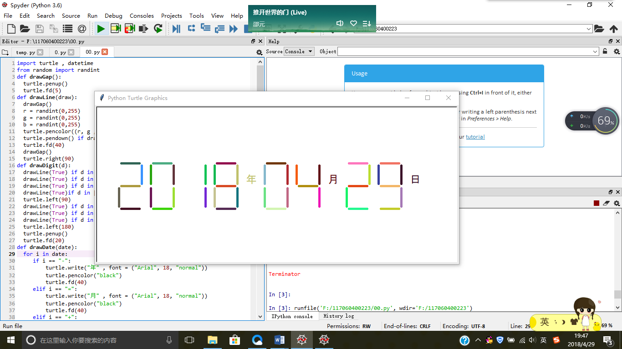

6.1实验内容：随机密码生成。编写程序，在26个字母大小写和9个数字组成的列表中随机生成10个8密码。

核心代码：

import random

def generatepsw(chlist,n = 8):

psw = []

size = len(chlist)

for i in range(n):

k = random.randint(0 , size-1)

psw.append(chlist[k])

return"".join(psw)

ch = []

c = "A"

while c<= "Z":

ch.append(c)

c = chr(ord(c)+1)

c = "1"

while c <= "9":

ch.append(c)

c = chr(ord(c)+1

for i in range(10):

print("第{0:2}个随机密码：{1}".format(i + 1, generatepsw(ch)))

实验结果：

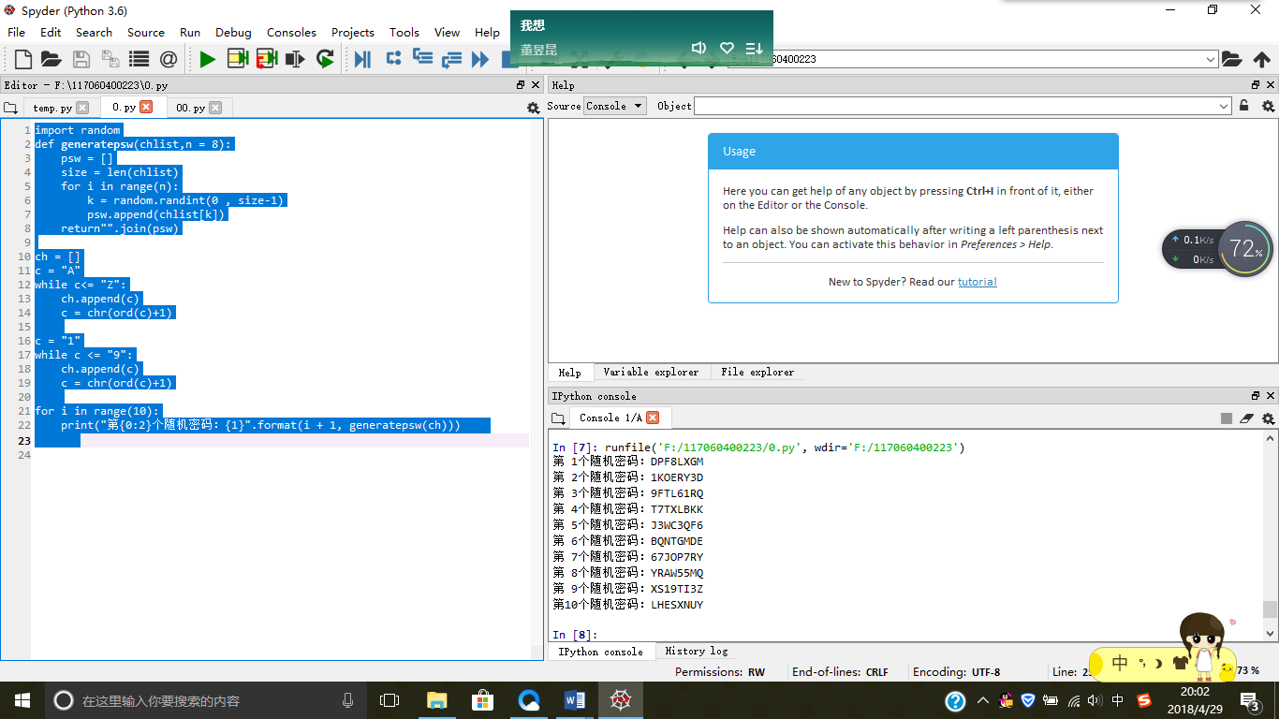

6.2实验内容：重复元素判定。编写一个函数，接受列表作为参数，如果一个元素在列表中不止出现了一次，则返回true，但不要改变原来列表的值。同时编写调用这个函数和测试结果的程序。

核心代码：

def chongfu(n:list):

for x in n:

if n.count(x) > 1:

return True

return False

list = [1,5,4,3,3,7,8,6,9]

if chongfu(list):

print("有重复元素")

else:

print("无重复元素")

实验结果：有重复元素。

实验总结：本届所需函数的运用不太熟练，选择以及循环结构框的运用也不是很熟练。主要是许多关键字还不能熟练掌握，经常把计算机的简单思维想复杂化。